Отчёт по лабораторной работе №2

Вариант 39

Александр Олегович Воробьев

Содержание

# Цель работы

Изучить задачу о погоне и реализовать модель траекторий (лодки и катера) программно.

# Задание

На море в тумане катер береговой охраны преследует лодку браконьеров. Через определенный промежуток времени туман рассеивается, и лодка обнаруживается на расстоянии 21 км от катера. Затем лодка снова скрывается в тумане и уходит прямолинейно в неизвестном направлении. Известно, что скорость катера в 5,5 раза больше скорости браконьерской лодки.

1. Записать уравнение описывающее движение катера, с начальными условиями для двух случаев.
2. Построить траекторию движения катера и лодки для вдух случаев.
3. Найти точку персечения траектории катера и лодки.

# Теоретическое введение

Полярная система координат — двумерная система координат, в которой каждая точка на плоскости определяется двумя числами — полярным углом и полярным радиусом. Полярная система координат особенно полезна в случаях, когда отношения между точками проще изобразить в виде радиусов и углов.

После того, как катер береговой охраны окажется на одном расстоянии от полюса, что и лодка, он должен сменить прямолинейную траекторию и начать двигаться вокруг полюса удаляясь от него со скоростью лодки v.

Скорость катера раскладывается на две составляющие: vr - радиальная скорость и vt - тангенциальная скорость.

Радиальная скорость - это скорость, с которой катер удаляется от полюса.

Тангенциальная скорость – это линейная скорость вращения катера относительно полюса.

# Выполнение лабораторной работы

**1. Проводим рассуждения, аналогичные примеру.**

Обозначаем исходные данные из условия, выражаем время, пройденное за расстояние х:

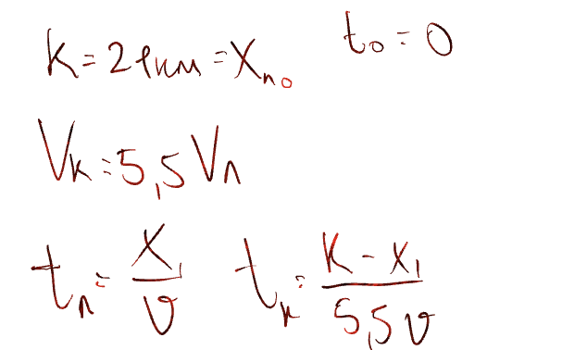

Определение данных значений, выражение t лодки и t катера

Находим значения х1 и х2 для первого и второго случая соответственно:

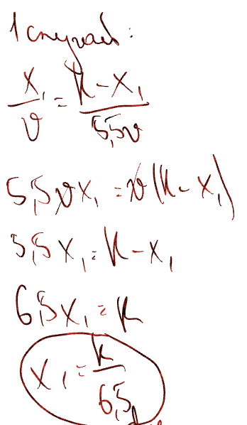  
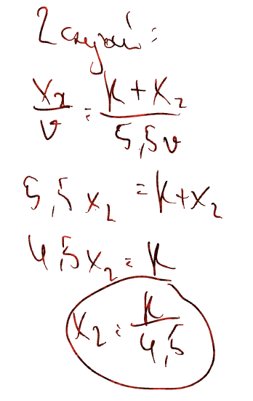

Раскладываем скорость катера на две составляющие: радиальную и тангенциальную скорость:

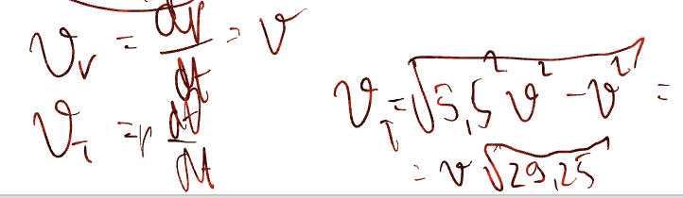

Тангенциальная и радиальная скорости, расчёт тангенциальной скорости

Получаем систему из двух дифференциальных уравнений:

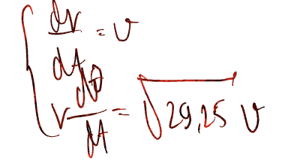

Система дифференциальных уравнений

Решаем систему со следующими начальными условиями:

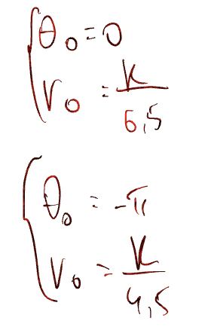

Начальные условия

Исключая из полученной системы производную по t, переходим к следующему уравнению:

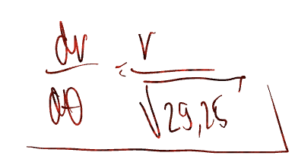

Уравнение описывающее траекторию движения катера

**2. Пишем программу для построения модели, описывающей траектории лодки и катера.**

Задаём начальное расстояние от лодки до катера, указанное в условии варианта, угол fi в полярных координатах из примера:

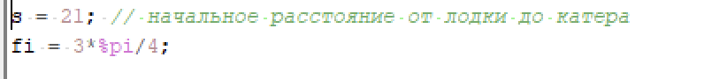

Обозначение переменных

Прописываем функцию dr, описывающую движение катера береговой охраны:

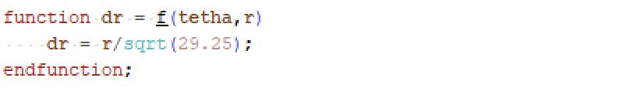

Функция движения катера

Подставляем значения r0 и tetha для первого случая:

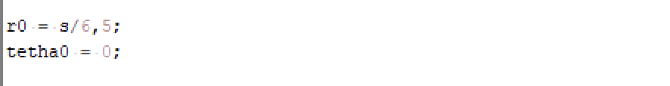

Обозначение значений переменных для первого случая

Tetha меняется от 0 до pi^2^:

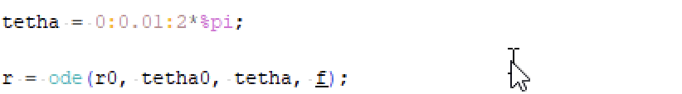

Объявление tetha, вызов функции ode

Прописываем функцию xt, которая описывает движение лодки:

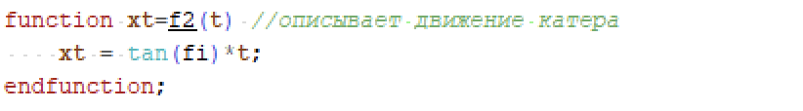

Функция движения лодки

Переменная t принимает значения от 0 до 30:

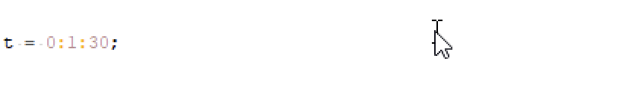

Переменная t

Вызывая функции polarplot и plot2d строим траектории катера и лодки для первого случая:

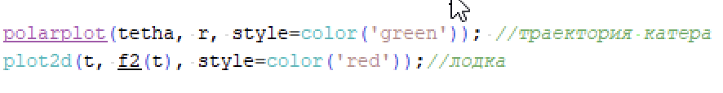

Вызов функций polarplot и plot2d: 1 случай

Запускаем программу для отображения модели с траекториями для первого случая:

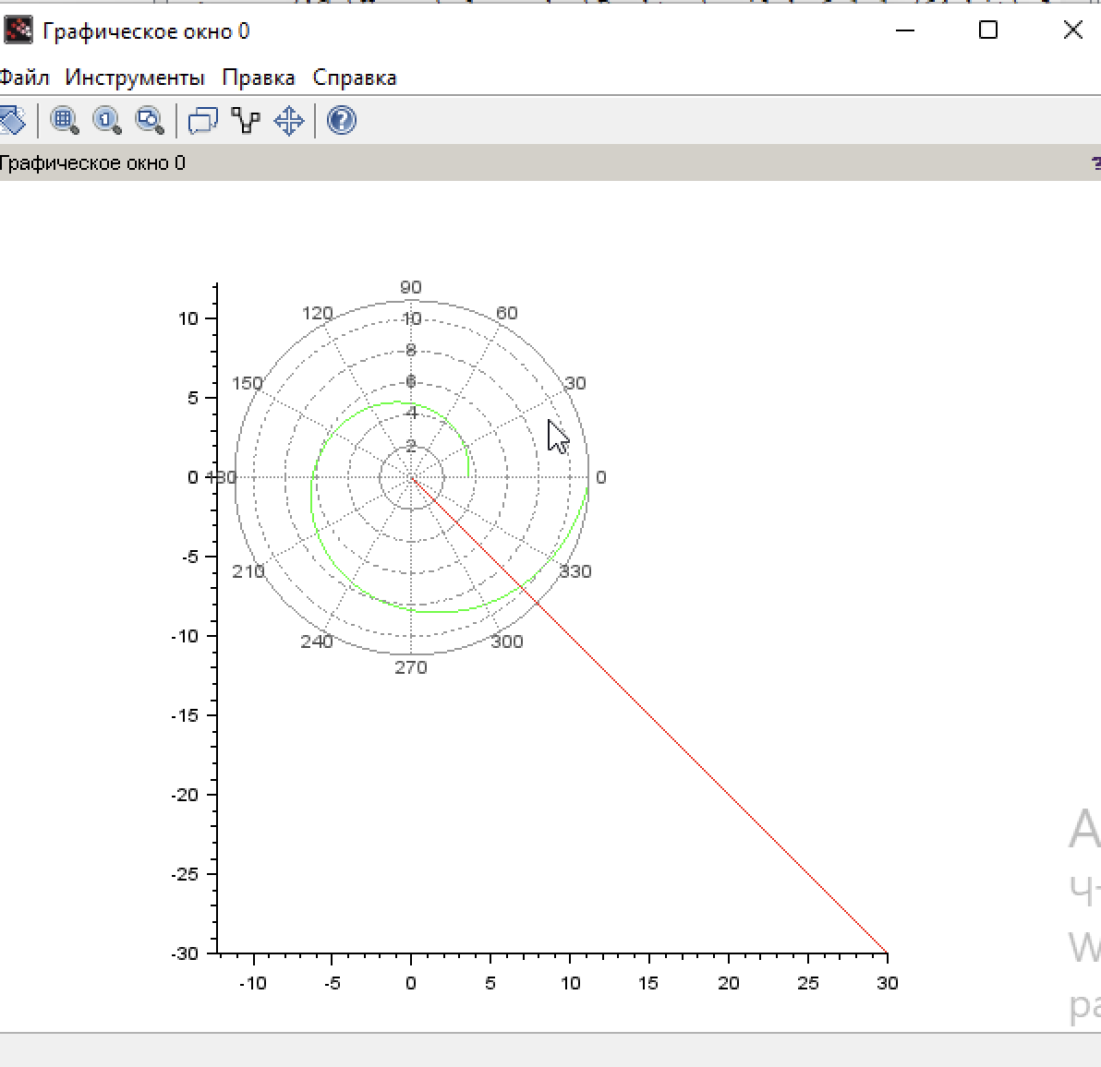

Модель траекторий: 1 случай

Меняем значения r0 и tetha под второй случай:

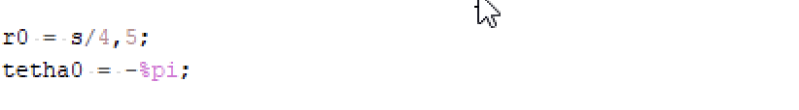

Обозначение значений переменных для второго случая

Запускаем программу для отображения модели с траекториями для второго случая:

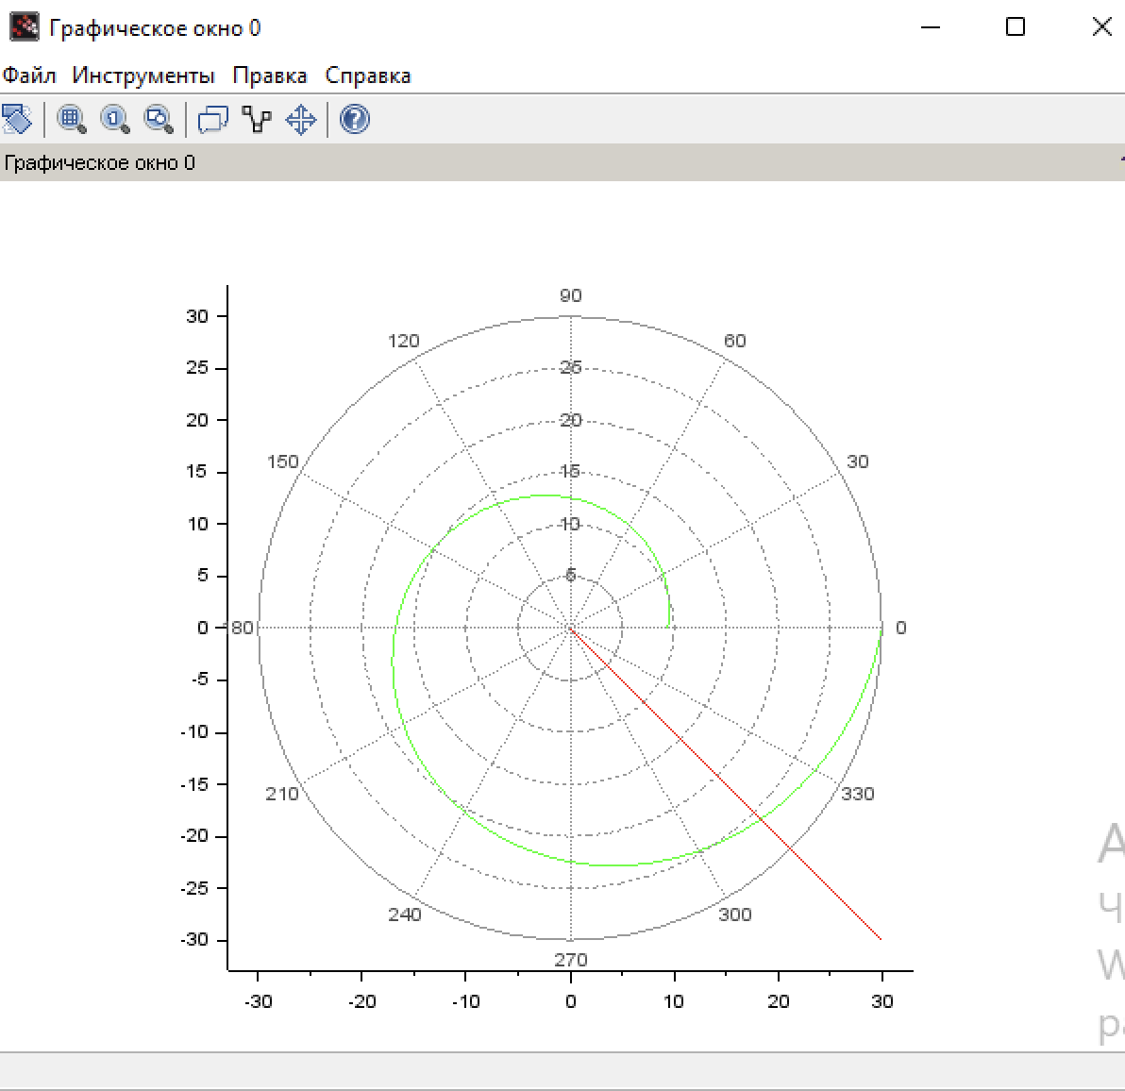

Модель траекторий: 2 случай

# Выводы

В ходе выполнения лабораторной работы я изучил теорию для решения задачи о погоне и реализовал модели для двух случаев, допускаемых этой задачей.

# Список литературы

1. Кулябов Д.С. Задача о погоне. - 4 с.   
2. Полярная система координат [Электронный ресурс]: Википедия. Свободная энциклопедия. - URL: https://ru.wikipedia.org/wiki/Полярная_система_координат (дата обращения: 18.02.2022)